v-t推论1
1.准备阶段：让学生复习前面内容，指出我们运动学学了哪四个公式。指出知三求四和无谁选谁，例如已知x,t,v,求v0应该用哪个公式，可以看书（x=(v0+v)t/2）。给学生看看刹车问题的纸上流程图。答案大家都有，不对了。
2.先讲图形理解，v=v0+at是一次函数图像，它的斜率a=Δv/Δt，画一下；x=(v0+v)t/2是梯形或者矩形公式，拼接右上角三角形（双色填充），可以构造出v_bar=(v0+v)/2，注意到v_bar所对应的正是中间时刻的速度，所以v_t/2= v_bar=(v0+v)/2，注意这里的t/2是中间时刻的速度。再画x=v0t+1/2at^2，注意到它就是一个矩形加一个三角形的面积，这里的t是时间间隔，有时候并不是从t=0开始算起。v^2-v0^2=2ax，构造两个三角形相减,x=1/2*v*v/a-1/2*v0*v0/a(对于负情况，t一定要分清初末，是从v0到0的情况，所以如果v0<0就是-v0/a的情况)（我认为牺牲一些严谨性来提高想象理解记忆力是完全可以接受的）。（四幅图都放在第2、3块黑板）四幅图联想记忆讲完，然后回到第二幅图，因为是拼接而成的三角形相等，所以前半面积小于后半面积，如果要找到位移相等即面积相等的时刻，那么时刻线必然要后移，用红笔标注，以此说明v_t/2必然小于v_x/2，（我认为判断大小比求解v_x/2更重要），然后开始推导如何求解v_x/2，即反复用第4个公式，然后消去即可，v_x/2=根号下（v^2+v0^2）/2。（推导听课手册上有就不画图了，第43页。）
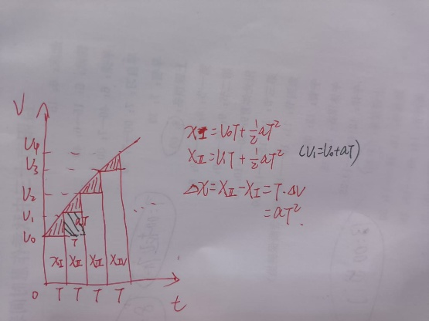
3.逐差相等公式推导如图（课件第6页）。后续初速度为0的情况在课件上比划，注意连续的用x1，单独的用罗马的x_I,假设一些好算的a。核心思路是先用连续的，再求单独的。

